**BURSA ULUDAĞ ÜNİVERSİTESİ**

**EĞİTİM BİLİMLERİ ENSTİTÜSÜ**

**FR 1.1.4_03**

**ÖZEL EĞİTİM ANABİLİM/ANASANAT DALI ZİHİN ENGELLİLER ÖĞRETMENLİĞİ PROGRAMI**

**2**

**024-2025 EĞİTİM-ÖĞRETİM YILI BAHAR YARIYILI HAFTALIK DERS PORGRAMI**

**Ders**

**D.Kodu**

**Dersin Adı**

**Öğretim Üyesi**

**Derslik**

**Pazartesi**

**Salı**

**Çarşamba Perşembe Cuma**

**Cumartesi**

**Türü**

**T**

**U**

**L**

**AKTS**

**ÖZEL GEREKSİNİMLİ BİREYLERİN**

**ÖLÇÜMLENMESİ VE BEP**

**08:50-**

**11:15**

**ZEE5102**

**DR. ÖĞR. ÜYE. MUSTAFA KURT**

**Z**

**3**

**0**

**0**

**6**

**B202**

**KAYNAŞTIRMA VE BÜTÜNLEŞTİRME**

**UYGULAMALARI**

**PROBLEM DAVRANIŞLARIN İŞLEVSEL**

**DEĞERLENDİRİLMESİ**

**11:15-**

**12:50**

**13:00-**

**14:35**

**ZEE5108**

**ZEE5106**

**DR. ÖĞR. ÜYESİ CEYDA TURHAN**

**S**

**Z**

**2**

**2**

**0**

**0**

**0**

**0**

**4**

**4**

**B202**

**B202**

**DOÇ. DR. ÖZLEM TOPER**

**AKADEMİK OLMAYAN BECERİLERİN**

**ÖĞRETİMİ**

**14:40-**

**17:00**

**ZEE5104**

**ZEE5118**

**DR. ÖĞR. ÜYESİ CEYDA TURHAN**

**DR. ÖĞR. ÜYE. MUSTAFA KURT**

**Z**

**Z**

**3**

**3**

**0**

**0**

**0**

**0**

**6**

**6**

**B202**

**0**

**1**

**8:50-**

**BİLİŞSEL STRATEJİ ÖĞRETİMİ**

**B202**

**B202**

**1**

**0:25**

**0:30-**

**ZEE5120**

**ZEE5110**

**ZEE5112**

**NİTEL ARAŞTIRMA YÖNTEMLERİ**

**DR.ÖĞR.ÜYESI GÜLCİHAN YAZÇAYIR**

**DR.ÖĞR.ÜYESI GÜLCİHAN YAZÇAYIR**

**DR. ÖĞR. ÜYE. ÖZGE BOŞNAK**

**S**

**S**

**S**

**2**

**2**

**2**

**0**

**0**

**0**

**0**

**0**

**0**

**2**

**2**

**4**

**1**

**2:00**

**DIL VE İLETIŞIM BECERILERININ**

**DESTEKLENMESI**

**ÖZEL EĞİTİMDE TEKNOLOJİ DESTEKLİ**

**ÖĞRETİM**

**12:05-**

**13:45**

**13:50-**

**15:25**

**B202**

**B202**

**Doç. Dr. Özlem TOPER Doç. Dr. Bestami**

**Buğra ÜLGER Dr. Öğr. Üyesi Mustafa**

**KURT Dr. Öğr. Üyesi Ceyda TURHAN Dr.**

**Öğr. Üyesi Özge BOŞNAK Dr.Öğr.Üyesi**

**Gülcihan YAZÇAYIR**

**08:00-**

**11:15**

**ZEE5181**

**ZEE5159**

**Yüksek Lisans Uzmanlık Alan Dersi-II**

**Z**

**Z**

**4**

**0**

**0**

**1**

**0**

**0**

**4**

**1**

**Doç. Dr. Özlem TOPER Doç. Dr. Bestami**

**Buğra ÜLGER Dr. Öğr. Üyesi Mustafa**

**KURT Dr. Öğr. Üyesi Ceyda TURHAN Dr.**

**Öğr. Üyesi Özge BOŞNAK Dr.Öğr.Üyesi**

**Gülcihan YAZÇAYIR**

**08:00-**

**08:50**

**Tez Danışmanlığı-II**

**B202**

**1**

**1**

**0:30-**

**2:50**

**ÖZE2312BH**

**ÖZE2312BH**

**ZY ÖĞRETİM UYARLAMALARI A GR.**

**ZY ÖĞRETİM UYARLAMALARI A GR.**

**DR. ÖĞR. ÜYE. MUSTAFA KURT**

**DR. ÖĞR. ÜYE. MUSTAFA KURT**

**BH**

**BH**

**2**

**2**

**0**

**0**

**0**

**0**

**4**

**4**

**Bz02**

**A324**

**08:50-11:15**

İlk Yayın T.: 08/06/2020 Web sitemizde yayınlanan son versiyonu kontrollü dokümandır.

Revizyon No/Tarih:0

S:/1

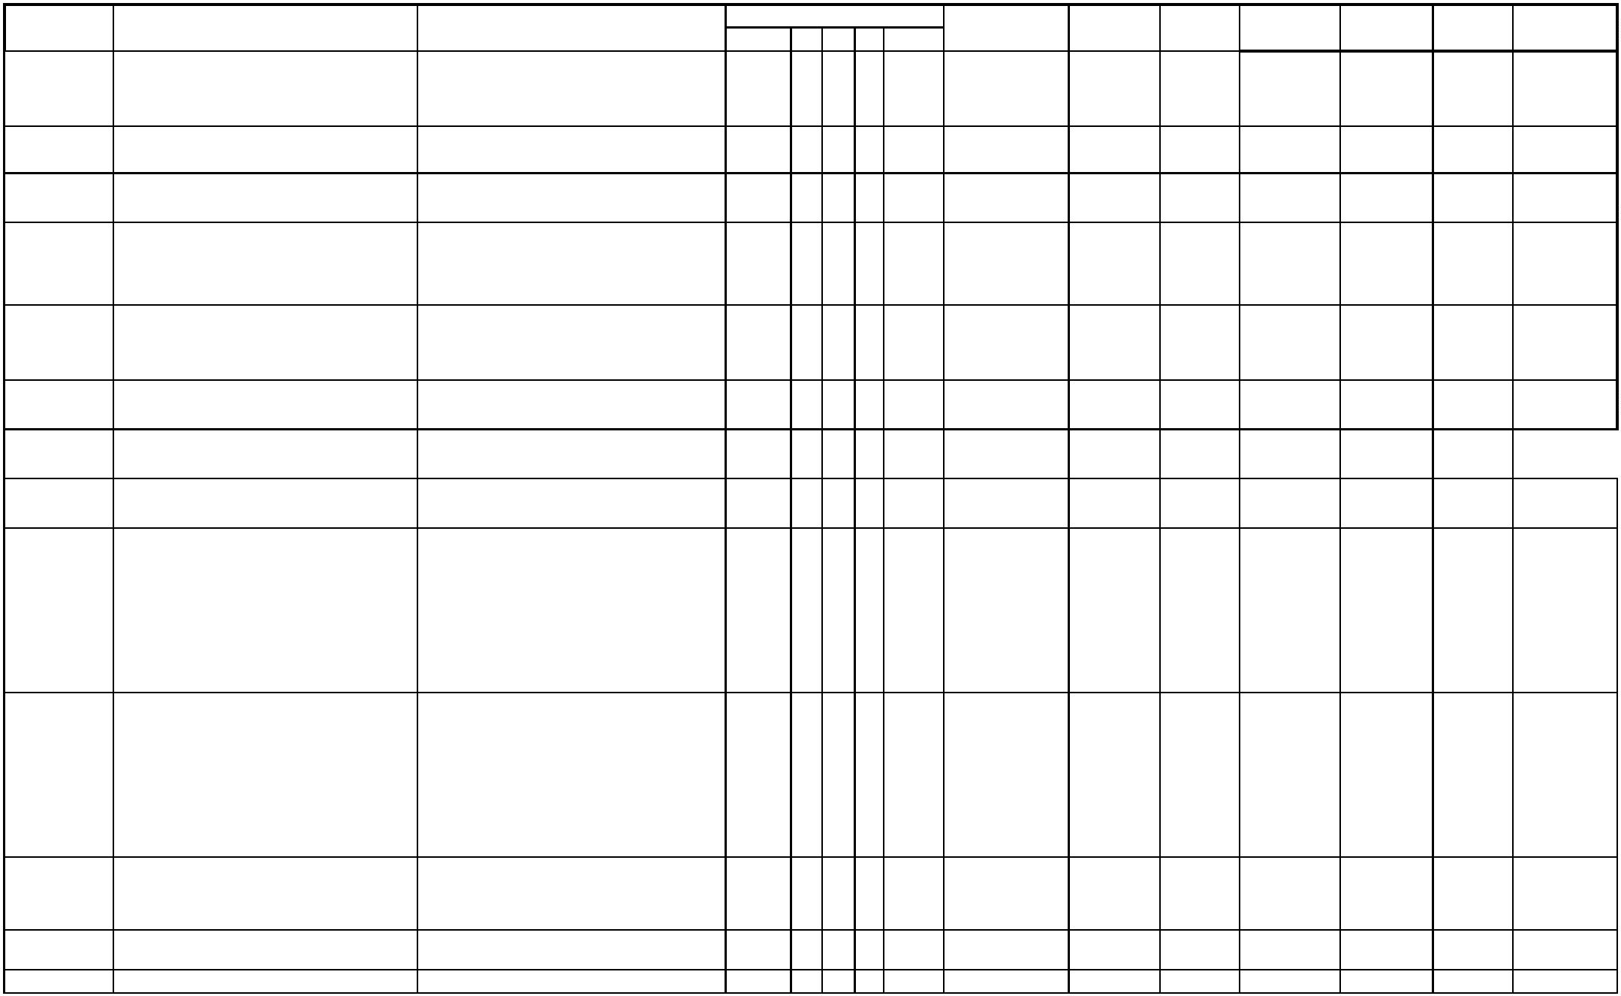

**ÖZE2314BH**

**ÖZE2314BH**

**ÖZE2306A-BH**

**ÖZE2306A-BH**

**ÖZE2302BH**

**ÖZE2302BH**

**ZY KAVRAM ÖĞRETİMİ**

**ZY KAVRAM ÖĞRETİMİ**

**ÖĞR.GÖR. SAKİNE ADIGÜZEL**

**ÖĞR.GÖR. SAKİNE ADIGÜZEL**

**DR. ÖĞR. ÜYESİ CEYDA TURHAN**

**DR. ÖĞR. ÜYESİ CEYDA TURHAN**

**ÖĞR.GÖR.DR. OYA ASLAN ARMUTÇU**

**ÖĞR.GÖR.DR. OYA ASLAN ARMUTÇU**

**BH**

**BH**

**BH**

**BH**

**BH**

**BH**

**2**

**2**

**2**

**2**

**3**

**3**

**0**

**0**

**0**

**0**

**0**

**0**

**0**

**0**

**0**

**0**

**0**

**0**

**4**

**4**

**4**

**4**

**4**

**4**

**B202**

**B202**

**B202**

**B202**

**Bz02**

**Bz02**

**12:05- 13:45**

**13:50- 15:25**

**09:40-12:00**

**12:00-14:35**

**09:40-12:00**

**12:00-14:35**

**DİL VE İLETİŞİM BECERİLERİNİN**

**DİL VE İLETİŞİM BECERİLERİNİN**

İlk Yayın T.: 08/06/2020 Web sitemizde yayınlanan son versiyonu kontrollü dokümandır.

Revizyon No/Tarih:0

S:/2

